**Herramientas utilizadas para el Juego:**

Unity 2D, 3D software para entornos de videojuegos. Descargar el software desde su pagina oficial: <https://unity3d.com/es/get-unity/download>

Photoshop software de edición de Imágenes. Usados para los logotipos en el juego. Descargar el software desde su página oficial: <https://www.adobe.com/la/products/photoshop/free-trial-download.html>

Visual Estudio software integrado para plataforma

**Observación:**

Hoy en día los Jóvenes de ahora frecuentemente aspiran por conocer mucho más acerca de los planetas y otras galaxias y por eso nos hemos motivado por el prototipado de un juego de roles.

**Formulación de la pregunta**

¿Cómo podemos enseñarles a los jóvenes a aprender más de nuestro universo?

**Datos utilizados en el juego de Roles:**

Imágenes del Telescopio Hubble Space: <https://www.nasa.gov/mission_pages/hubble/multimedia/index.html>

# Bibliografía

Hubble Space Telescope Images. (2018). Retrieved from <https://www.nasa.gov/mission_pages/hubble/multimedia/index.html>

La estrella se llama HD 107146 y se encuentra en el centro del marco. Su luz ha sido bloqueada en esta imagen para hacer visible su entorno inmediato y la débil galaxia: la posición de la estrella está marcada con un círculo verde.

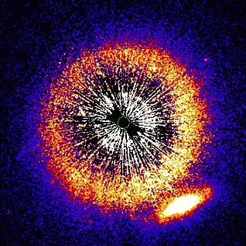

Crédito de la imagen: ESA / Hubble y NASA.

Crédito de texto: Agencia Espacial Europea

Los vórtices oscuros de Neptuno son sistemas de alta presión y generalmente están acompañados por brillantes "nubes compañeras", que ahora también son visibles en el planeta distante. Las nubes brillantes se forman cuando el flujo de aire ambiente se perturba y se desvía hacia arriba sobre el vórtice oscuro, lo que hace que los gases se congelen en cristales de hielo de metano. 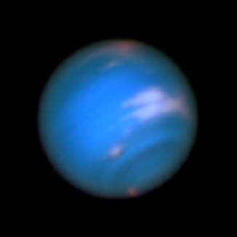

Crédito de la imagen: NASA, ESA y MH Wong y J. Tollefson (UC Berkeley)

NGC 1501 es una nebulosa planetaria que está a menos de 5,000 años luz de distancia. Tiene una estrella central brillando desde la nube de la nebulosa. Esta perla brillante incrustada dentro de su cáscara brillante inspiró el apodo popular de la nebulosa: la Nebulosa de la Ostra.

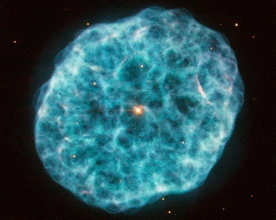

Crédito de la imagen: ESA / Hubble & NASA; Reconocimiento: Marc Canale.

Crédito de texto: Agencia Espacial Europea.

A Hubble Cosmic Couple

La estrella Hen 2-427 brilla intensamente en el centro de esta imagen explosiva y alrededor de los grupos calientes de gas circundante que se expulsan al espacio a más de 93,210 millas (150,000 km) por hora.

Hen 2-427 es una estrella Wolf-Rayet, llamada así por los astrónomos Charles Wolf y Georges Rayet. Wolf-Rayet son estrellas súper calientes caracterizadas por una feroz expulsión de masa.

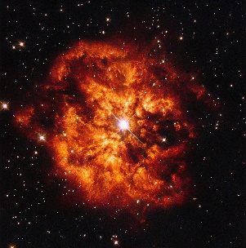

Es la galaxia más luminosa conocida de su tipo y una de las más masivas, pesa 200 millones de veces más que nuestro Sol. Sorprendentemente, aproximadamente la mitad de esta masa se encuentra dentro de un radio de solo unos 80 años luz.

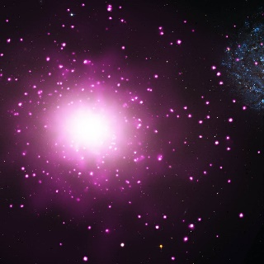

Crédito de la imagen: Rayos X: NASA / CXC / MSU / J.Strader et al, Optical: NASA / STScI

El V838 Mon se encuentra a unos 20,000 años luz de distancia hacia la constelación del unicornio (Monoceros), mientras que el eco de la luz de arriba se extiende alrededor de seis años luz de diámetro.

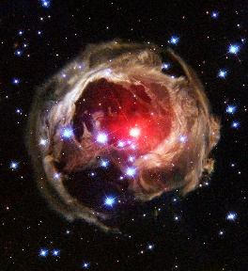

Crédito de la imagen: NASA, ESA.

Hubble’s Challenger

Hemos creado un prototipado de un juego de carta de cuerpos celeste, captados por el telescopio hubbles´s, con el fin de aprender y comprender la información de los distintos planetas, cosmos y nebulosas.

Play Game